**UNIDAD ACADÉMICA N°:** 2 - 2020 **JORNADA:** MATUTINA – PLAN DIARIO

**CATEDRATICO:** CARLOS IRAN MOLINA MUÑOZ

**CATEDRA:** TECONOLOGIA III

**GRADO:** SEXTO BIPC

**DURACIÓN: VARIABLE:** “1” **SECCIÓN:**

**NOMBRES Y APELLIDOS: __Adriana Hernández Castro___________________________**

**FECHA: _________________________FIRMA DE REVISION ____________________CLAVE:**

**INSTRUCCIONES GENERALES:** La evaluación, es de carácter individual, tienes de 7:00 am a 18:00 horas para realizarla, luego deberás subir el archivo a la plataforma por medio de la APP o [www.sicacyd.com.](http://www.sicacyd.com/) Si tienes alguna dificultad para subir tu archivo puedes comunicarte con Mario Ortiz al Tel. 48866196. ¡Con gusto te atenderemos!

**PRIMERA SERIE (30 PUNTOS)**

**Instrucciones:** Desarrolla de forma correcta lo que a continuación se te solicita tomar capturas de todos los pasos que se piden exceptuando el 5to paso.

**Pasos a seguir:**

1. Realiza un comentario por cada tema que se te presenta, mínimo 4 líneas por cada uno, utilizando letra Arial 14.
2. Crear 5 commit.
3. Crear Branch y realizar la Merge
4. Realizar alguno de los comandos REST.
5. Buscar en la plataforma GITHUB y realizar un pull requests con este mismo documento. (El Nombre del commit y comentario será el nombre del alumno).

|  |  |
| --- | --- |
| **COMMIT FUSION** | 10 Pts. |
| **COMMIT RESET** | 10 Pts. |
| **COMMIT REQUEST EN GITHUB** | 10 Pts. |

* **RAMAS O BRANCHES**:

Las ramas nos pueden servir para muchos casos de uso. Por ejemplo, para  la creación de una funcionalidad que queramos integrar en un programa y para la cual no queremos que la rama principal se vea afectada. Esta función experimental se puede realizar en una rama independiente, de modo que, aunque tardemos varios días o semanas en terminarla, no afecte a la producción del código que tenemos en la rama principal y que permanecerá estable.

* **RESET EN REPOSITORIOS**:

El comando git reset es más adecuado para deshacer cambios privados locales debería emplearse al deshacer cambios en una rama privada. De este modo, se aísla de forma segura la eliminación de las confirmaciones de otras ramas. Los problemas surgen cuando se ejecuta un reset en una rama compartida y esa rama se envía de manera remota con git push.

* **GITHUB**:

Un lugar donde guardar ficheros con código fuente en cualquier lenguaje y ponerlo a disposición de todo aquel que esté interesado. Incluso puedes gestionar los permisos de cada proyecto que subas a la plataforma para que otros opinen, lo modifiquen

Commits

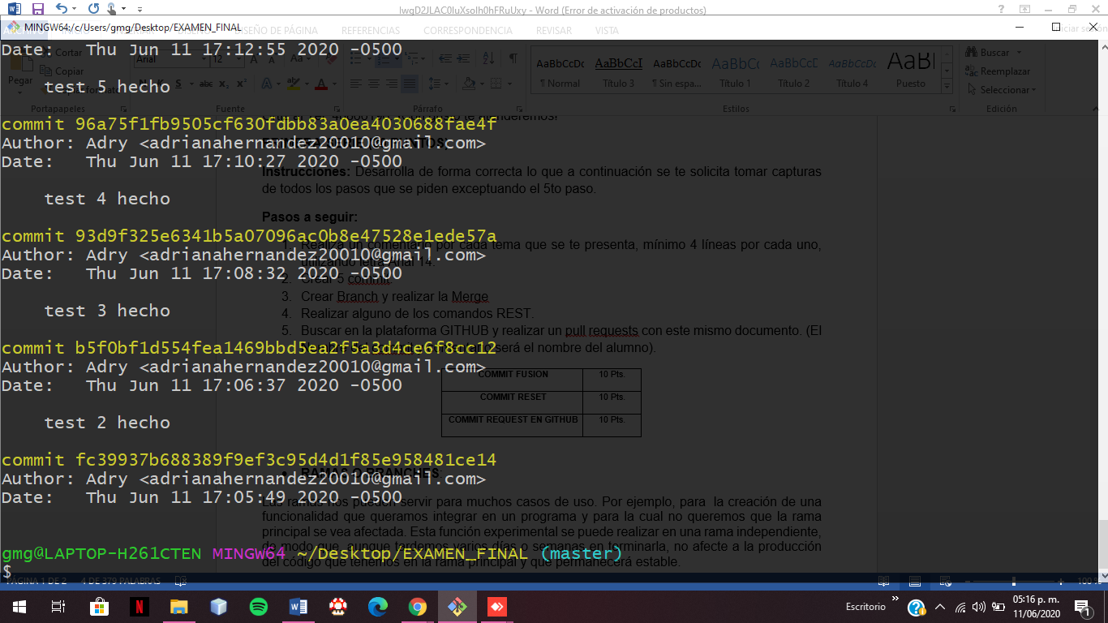

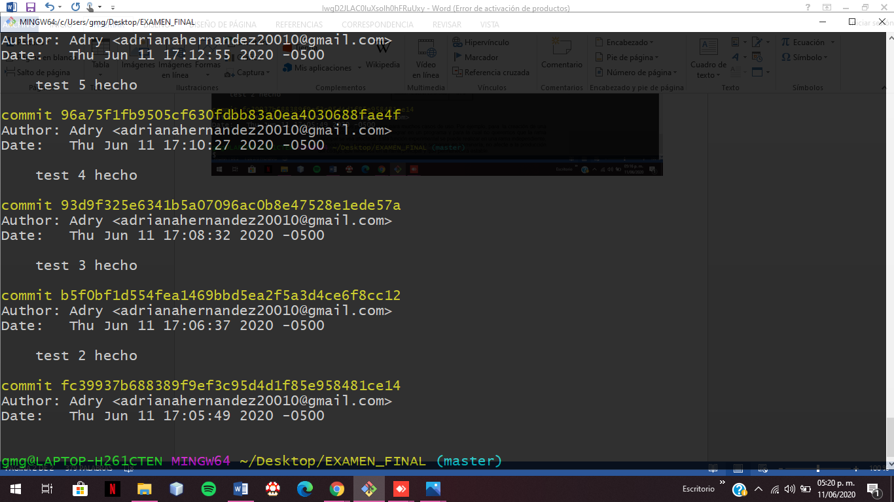

Branch Merge

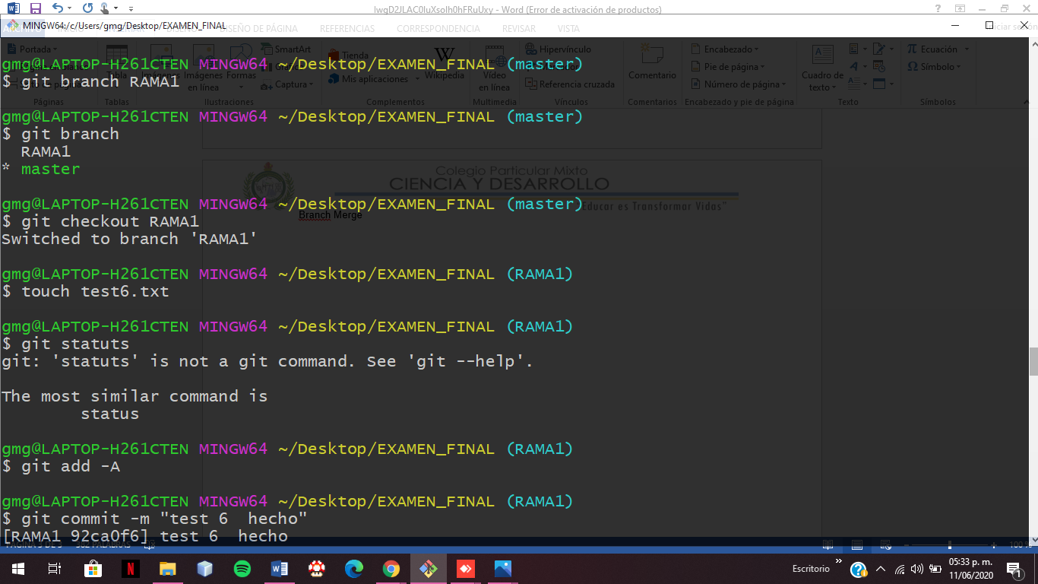

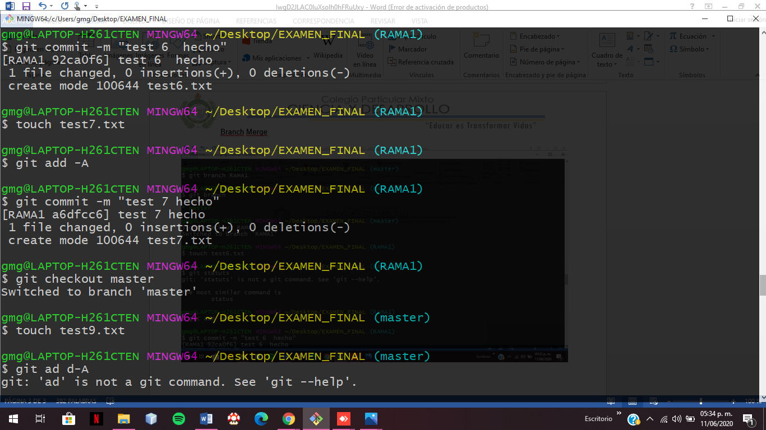

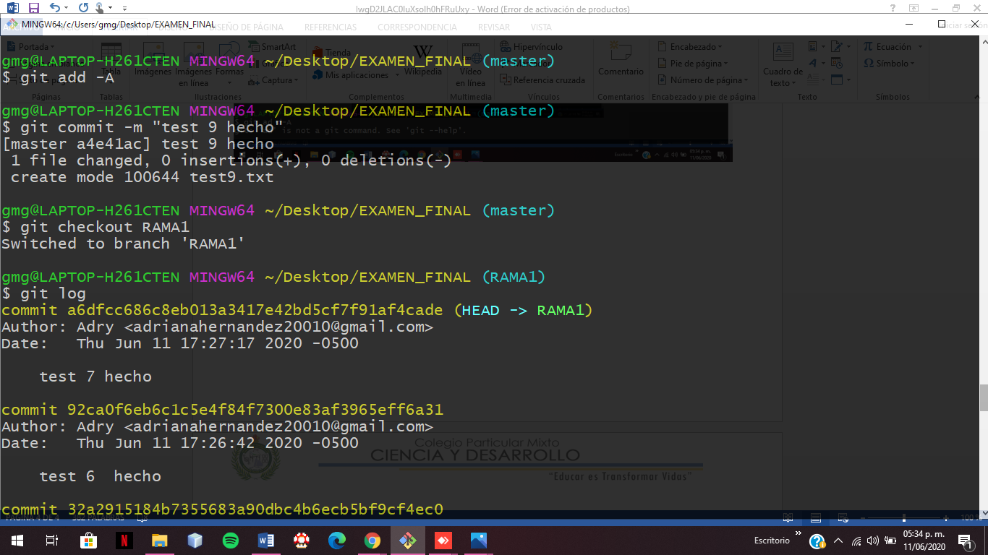

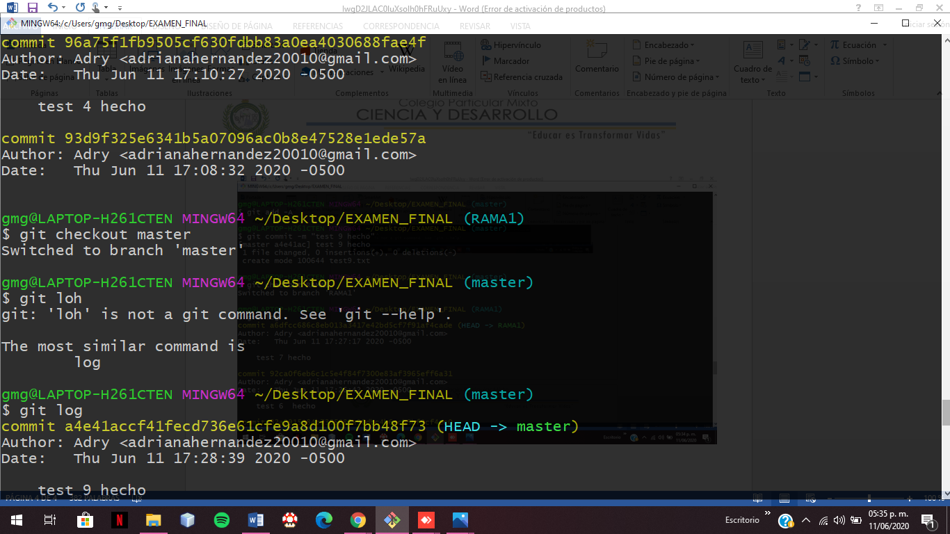

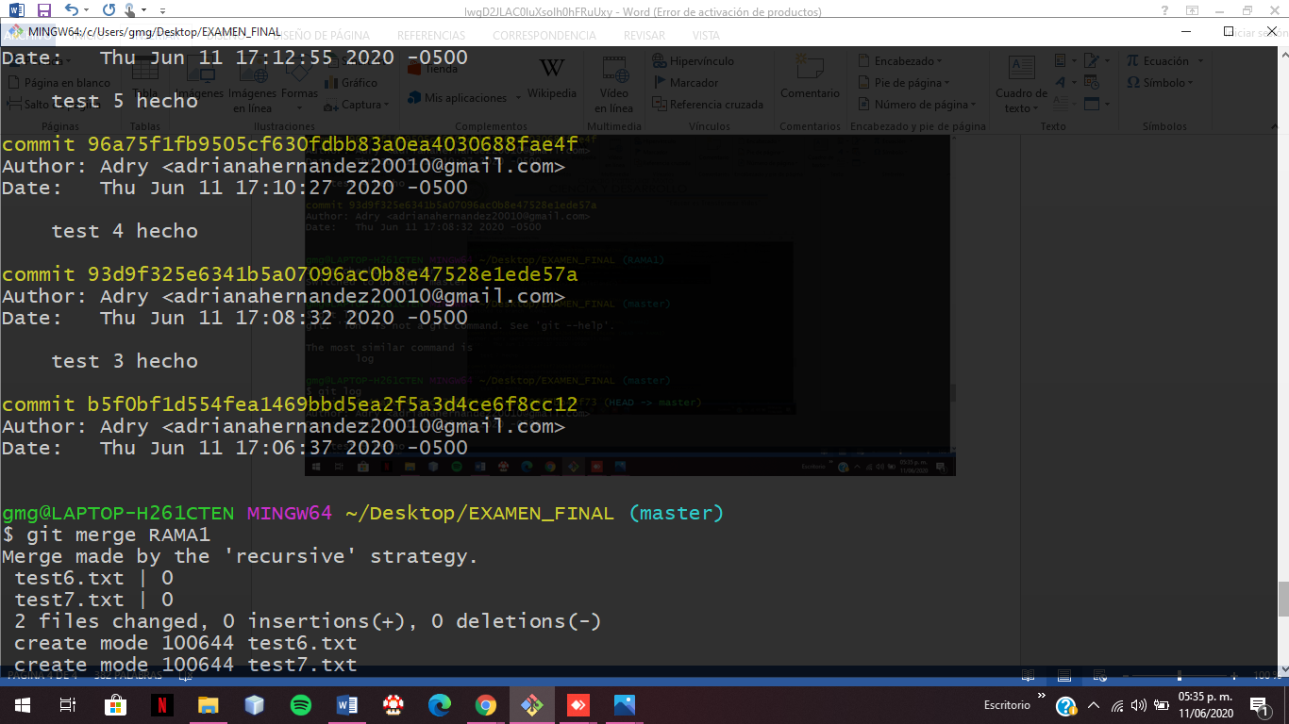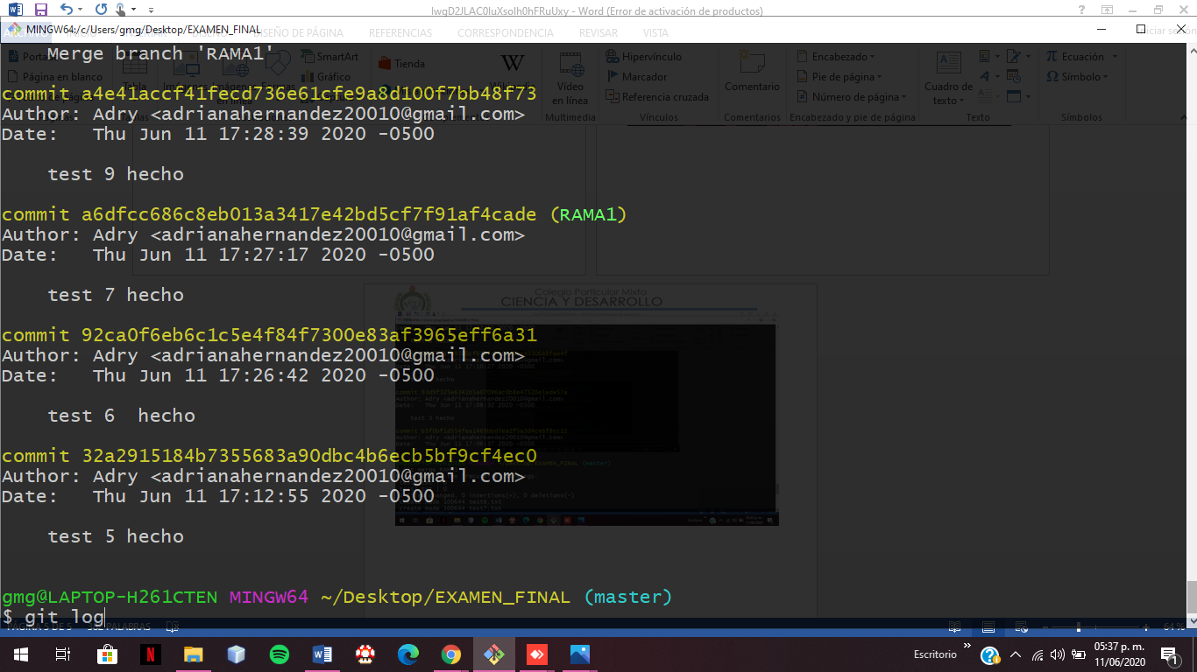

RESET

gmg@LAPTOP-H261CTEN MINGW64 ~/Desktop/EXAMEN_FINAL (master)

$ git log --oneline

1783085 (HEAD -> master) Merge branch 'RAMA1'

a4e41ac test 9 hecho

a6dfcc6 (RAMA1) test 7 hecho

92ca0f6 test 6 hecho

32a2915 test 5 hecho

96a75f1 test 4 hecho

93d9f32 test 3 hecho

b5f0bf1 test 2 hecho

fc39937 test 1 hecho

